PP na DECEMBER
02. – 04. 12. | Školenie riadiacich pracovníkov ZOOZ – Kežmarské Žľaby | RŠ, ZRŠ, ZOOZ
02. 12. | „Červené stužky“ – pripínanie | p. Laciková
04. 12. | Porada výchovných poradcov na SOŠ Tovarnícka o 10,00 hod. | VP Turečeková
04. 12. | 2. – 5. ročník súťaž „Všetkovedko“ | p. Piknová
04. 12. | Expert Geniality – testovanie všeobecných vedomostí žiakov 2. stupňa | p. Dovalová
05. 12. | Exkurzia – 8. roč. Viedeň | p. Kubríková,  p. Streicherová,  p. Martinčeková
06. 12. | Slávnosť sv. Mikuláša | p. Laciková, ZRŠ, tr. uč.
06. 12. | Deň otvorených dverí – SSOŠ pedagogická | VP Turečeková
06. 12. | Venčeková slávnosť o 17,00 hod. v ŠJ | tr. uč. 9. roč., RŠ, ZRŠ
09. 12. | Pracovná porada o 14,00 | RŠ, ZRŠ, všetci ped. prac.
do 09. 12. | Ukončiť zber „Tetrapakov“ | p. Laciková, tr. uč.
09. 12. | Prednáška „Zábavná pyrotechnika“ – 5. C – 1. hod. | p. Magdolenová
10. 12. | Prednáška „Zábavná pyrotechnika“ – 5. A – 1. hod. | p. Magdolenová
11. 12. | „TOPORIEŠKY“ – súťaž 3. a 4. roč. - ZŠ Hollého | ZRŠ 1. st. a tr. uč.
11. 12. | Vyšetrenie chrbtice a nožnej klenby
12. 12. | Aranžovanie vianočných ikebán | p. Laciková, p. Hupková
12. 12. | Generálka Vianočného programu v Spoločenskom dome od 9,00 do 12,00 hod. | ZRŠ, p. Laciková,  p. Kubríková
13. 12. | OSJL – obvodové kolo ZŠ Gogoľova, 8,00 hod. | p. Laciková,  p. Vystrčilová
13. 12. | Vianoce s Mrázikom – vianočná rozprávka – program o 15,30 hod. | ZRŠ, tried. uč.
13. 12. | Prednáška „Zábavná pyrotechnika“ – 5. A – 1. hod. | p. Magdolenová
16. 12. | Ukončiť Zber papiera | p. Laciková
16. 12. | Prednáška „Agresivita a násilie v školskom prostredí“ 7. A – 5. hod. a 7. D – 6. hod. | p. Magdolenová
17. 12. | Šaliansky Maťko – 14,00 hod. – Čitáreň školy | p. Fejesová,  p. Vystrčilová
18. 12. | Prednáška „Agresivita a násilie v školskom prostredí“ 7. B – 4. hod. a 7. C – 6. hod. | p. Magdolenová
19. 12. | Vyhodnotenie zber papiera a oceňovanie | p. Laciková
19. 12. | Prednáška „Agresivita a násilie v školskom prostredí“ 7. H – 3. hod. | p. Magdolenová
20. 12. | Posledný deň vyučovania v starom roku
21. 12. – 07. 01. 2014 | VIANOČNÉ PRÁZDNINY

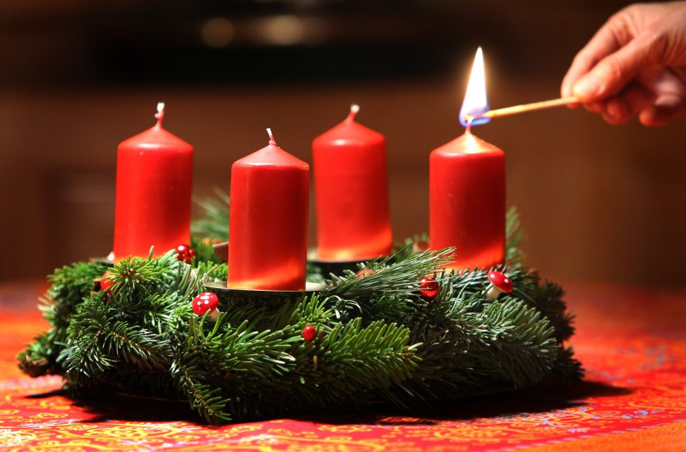
Nech radosť a šťastie vládne u Vás doma,
nech zľahka obchádza Vás nešťastie a smola.
Nech pohoda vládne za vianočným stolom,
nech láska prevláda nad nemilým slovom.
Krásne blížiace sa sviatky Vám prajem!

